
Título: Reconocimiento (Petroleum y Ban_aid) y Relevamiento

Grupo: 8
Materia: Metodología de Sistemas I
Profesores:
• Lorena Raquel Palermo
• Noelia Elizabeth Afonso de Souza
• Ines Casanovas
Alumnos:
• Maximiliano Damian Villanueva
• Rubén Gabriel Cordoba
• Pablo Coll Benegas
• Franco Ezequiel Garrido
• Tomas Nehuen Moreno

Consigna:
Actividad 1
Subir en un archivo de word la resolución del trabajo práctico Tp Petroleum y TP 2 Reconocimiento Band Aid
El texto del TP (PETROLEUM y BAND AID) son las anotaciones preliminares realizadas por los consultores que realizaron los encuentros informales de Reconocimiento. Deben confeccionar el Informe de Reconocimiento correspondiente a cada caso, usando como referencia la plantilla guía para la confección del informe el capítulo de Reconocimiento
Actividad 2
En el mismo archivo de Word incluir la resolución del trabajo práctico TP_Entrevista
CONSIGNAS DEL TP Entrevista: El texto del TP detalla una entrevista, las preguntas y las correspondientes respuestas, realizada por un consultar a usuarios que están requiriendo un nuevo sistema.
Deben confeccionar el Informe identificando y justificando cuál consideran ustedes que es la estructura de la entrevista (triángulo invertido, pirámide o rombo). Luego, deben identificar y justificar el tipo de preguntas que el consultor fue realizando (abierta, cerrada, ejemplificadora).
Copien en su informe cada pregunta y a continuación qué tipo de pregunta consideran que es y la justificación de la respuesta.

INDICE
ACTIVIDAD 1: INFORME DE RECONOCIMIENTO 3
PETROLEUM 3
BAND AID 4
ENTREVISTA……………………………………………………………………………..………………11

ACTIVIDAD 1: INFORME DE RECONOCIMIENTO

PETROLEUM
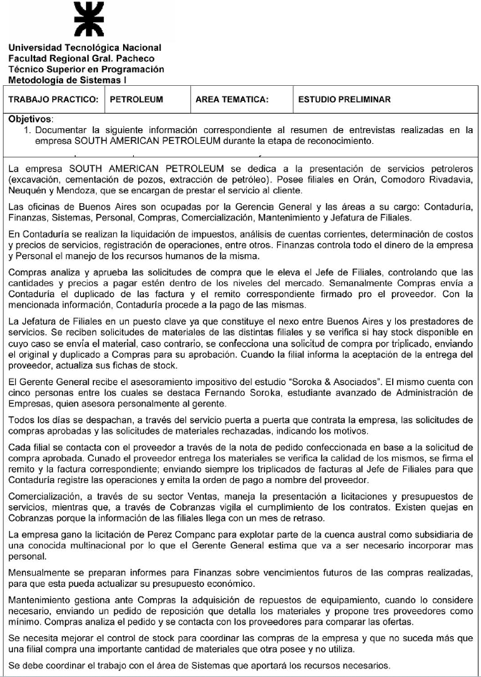
1. Información relativa a la organización
- Razón social:
La empresa se identifica como SOUTH AMERICAN PETROLEUM.
- Ubicación y situación geográfica:
  - Oficinas centrales: Las oficinas en Buenos Aires albergan la Gerencia General y las áreas funcionales.
  - Filiales: Cuenta con sedes en Orán, Comodoro Rivadavia, Neuquén y Mendoza, encargadas de prestar el servicio directamente al cliente.
- Objetivos (a qué se dedica):
La empresa se dedica a la prestación de servicios petroleros, que incluyen la excavación, cementación de pozos y extracción de petróleo.
- Posición en el mercado:
Se trata de una MULTINACIONAL que presta servicios en el sector petrolero con presencia en diversas regiones del país.
- Estructura:
La organización se compone de diversas áreas:
  - Gerencia General: Es el núcleo directivo de la empresa.
  - Contaduría: Encargada de liquidar impuestos, analizar cuentas corrientes, determinar costos y registrar operaciones.
  - Finanzas: Controla la totalidad del flujo monetario de la empresa.
  - Sistemas: Proporciona el soporte tecnológico necesario para el funcionamiento de la empresa.
  - Personal: Gestiona los recursos humanos.
  - Compras: Analiza y aprueba solicitudes de compra elevadas por el Jefe de Filiales, verifica cantidades y precios, y coordina el proceso de pago mediante la recepción de duplicados de facturas y remitos.
  - Comercialización: A través de sus sectores de Ventas y Cobranzas, maneja licitaciones, presupuestos de servicios y el seguimiento del cumplimiento de contratos.
  - Mantenimiento: Gestiona la adquisición de repuestos y coordina con Compras para optimizar la oferta de materiales.
  - Jefatura de Filiales: Actúa como enlace clave entre la sede central y las filiales, coordinando solicitudes de materiales y la actualización de stock.

2. Propuesta de la empresa o requerimiento
- Problema a solucionar:
Se identifican algunos desafíos y requerimientos en el funcionamiento interno:
  - Control de stock: Existe la necesidad de mejorar la coordinación de las compras, para evitar que una filial adquiera grandes cantidades de materiales que otra ya posee sin utilizarlos.
  - Demoras en la información: En el área de Cobranzas se registran quejas debido a la recepción de información con un mes de retraso proveniente de las filiales.
- Solución que la empresa entiende:
  - Revisión y coordinación: Se requiere una revisión integral de los procesos de compras y control de stock, que incluya la coordinación entre filiales y el área de Compras.
  - Integración con Sistemas: Es necesario coordinar el trabajo con el área de Sistemas para implementar herramientas que permitan un mejor seguimiento y control de las operaciones.
  - Ampliación de personal: Debido al aumento en la carga de trabajo, se prevé la incorporación de más recursos humanos en áreas clave, especialmente en respuesta a la nueva licitación.
- Alcances previstos:
  - Optimizar el flujo de información entre las áreas y filiales.
  - Mejorar la coordinación de las compras para evitar duplicidades o sobre stock en las filiales.
  - Implementar un sistema informatizado que permita un control en tiempo real del stock y facilite la elaboración de informes.
  - Reducir los tiempos de respuesta y la demora en la recepción de información en el área de Cobranzas.
- Áreas involucradas:
  - Jefatura de Filiales: Es el nexo entre la sede central y las filiales. Elevan los requerimientos a Buenos Aires.
  - Contaduría y Finanzas: Para el registro correcto de las operaciones y la gestión de pagos.
  - Compras: Para analizar y aprobar las solicitudes, y coordinar la compra de materiales.
  - Comercialización (Ventas y Cobranzas): Para la correcta presentación a licitaciones y el seguimiento de los contratos.
  - Mantenimiento: En relación con el requerimiento de repuestos.
  - Sistemas: Responsable de implementar las herramientas tecnológicas necesarias para la solución.
  - Recursos Humanos: Dado el requerimiento de incorporar más personal tras la ganancia de la licitación.
- Restricciones fijadas:
En el Informe no se detectaron restricciones de tiempo ni presupuesto.
- Contactos:
Área de Sistemas (no especifica a QUIEN), pero podría ser el JEFE de Sistemas, por ejemplo, el contacto que sirve como puente entre las dos partes.

3. Detalle del reconocimiento realizado y apreciación o visión del consultor
- Visión del consultor sobre la situación:
El reconocimiento reveló puntos críticos que deben abordarse para optimizar la operativa de la empresa:
  - Control de stock ineficiente: Se identificó la necesidad de coordinar mejor las compras para evitar que distintas filiales adquieran materiales de forma duplicada o en exceso, generando sobre stock innecesario.
  - Retrasos en la información: La demora de un mes en la información que llega a Cobranzas afecta la gestión de los contratos y el seguimiento de las cuentas.
  - Coordinación interáreas: La Jefatura de Filiales juega un rol fundamental como enlace entre la sede central y las distintas filiales, pero se requieren mecanismos que faciliten una comunicación más ágil y precisa.
  - Crecimiento operativo: La adjudicación de la licitación para explotar parte de la cuenca austral incrementa la carga de trabajo, lo cual refuerza la necesidad de incorporar más personal y mejorar los sistemas de información para soportar el crecimiento.
4. Observaciones (situaciones no convencionales que podrían influir en la solución)
- Relaciones y asesoramiento:
La presencia de asesores externos, como “Soroka & Asociados” y en particular Fernando Soroka, destaca la importancia del asesoramiento en temas impositivos y estratégicos, lo que puede influir en las decisiones de inversión y reestructuración.
- Coordinación con proveedores:
La gestión de pedidos se realiza a través de un servicio puerta a puerta (Tercerizado), lo que requiere precisión en la confección y seguimiento de las solicitudes de compra y en la verificación de la calidad de los materiales entregados.
- Crecimiento y expansión:
La reciente ganancia de la licitación para trabajar con una multinacional reconocida implica un aumento en la demanda de servicios y, en consecuencia, la necesidad de ajustar la estructura organizativa y operativa para atender este crecimiento.
- Desafíos en la sincronización:
La falta de un sistema integrado que conecte a todas las áreas (especialmente entre Compras, Jefatura de Filiales y Cobranzas) dificulta la trazabilidad y el control eficiente de las operaciones, lo que puede generar problemas de comunicación y retrasos en la toma de decisiones.

BAND AID
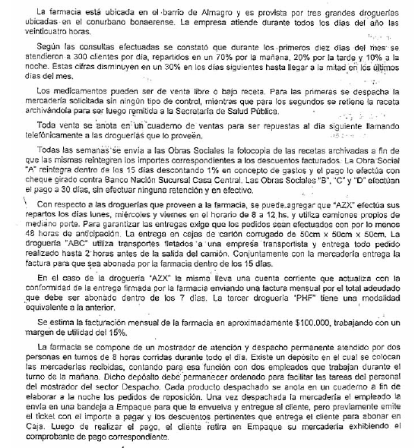
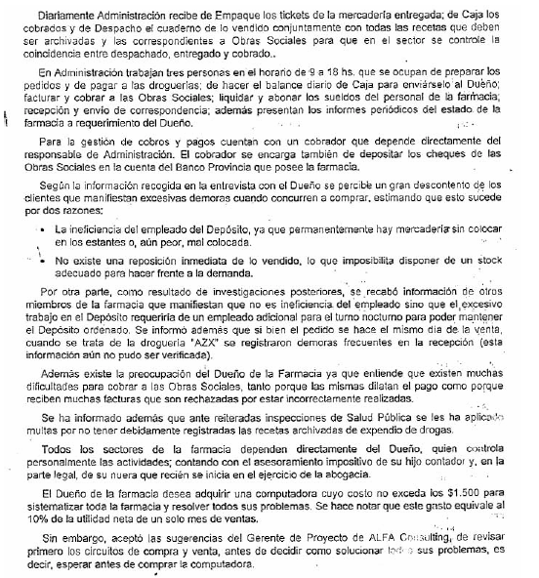
1. Información relativa a la organización
- Razón social:
Band Aid
- Ubicación y situación geográfica:
La farmacia se ubica en el barrio de Almagro y se abastece de tres grandes droguerías ubicadas en el conurbano bonaerense.
- Objetivos (a qué se dedica):
La farmacia se dedica a la venta y despacho de medicamentos, tanto de venta libre como bajo receta, funcionando de manera continua (24 horas al día, todos los días del año).
- Posición en el mercado:
Se trata de una empresa familiar, ya que la gestión y asesoramiento proviene de miembros de la familia (el dueño, su hijo contador y su nuera abogada).
- Estructura:
La organización se compone de varios sectores:
  - Mostrador de atención y despacho: Con dos empleados que trabajan turnos de 8 horas durante todo el día.
  - Depósito: Donde se recibe y organiza la mercadería, atendido por dos empleados en el turno matutino.
  - Administración: Tres personas que se encargan de la preparación de pedidos, balances de caja, pagos a droguerías, facturación a Obras Sociales y otros informes, complementados por un cobrador responsable de gestionar los cobros y depósitos bancarios.
  - La irección se concentra en el dueño, quien controla directamente todas las actividades.
  - Empaque: reciben los pedidos, los envuelven y entregan al cliente. Generan tickets de mercadería entregada.

2. Propuesta de la empresa o requerimiento
- Problema a solucionar:
Se evidencian varios problemas:
  - Demoras en la atención al cliente: Debido a ineficiencias en el depósito (organización y reposición de stock).
  - Problemas en la coordinación de pedidos y entregas: Los pedidos a las droguerías requieren anticipación y presentan demoras, especialmente con la droguería “AZX”.
  - Dificultades en la gestión de cobros: Retrasos y errores en la facturación a las Obras Sociales, lo que genera rechazo de facturas y problemas de liquidez.
  - Inconvenientes en el cumplimiento de normativas de Salud Pública: Inspecciones y multas por el manejo inadecuado de las recetas archivadas.
- Solución que la empresa propone o entiende:
La propuesta es sistematizar la farmacia a través de la adquisición de una computadora, con un costo que no exceda los $1.500 (equivalente al 10% de la utilidad neta de un mes de ventas). Sin embargo, se sugiere revisar primero los circuitos de compra y venta para determinar la mejor solución a los problemas identificados.
- Alcances previstos:
  - Revisión y mejora de los procesos de compra y venta.
  - Optimización del control de stock y reposición de productos.
  - Mejor coordinación con las droguerías para evitar demoras en las entregas.
  - Mejoras en el sistema de facturación, registro de recetas y gestión de cobros a Obras Sociales.
  - Eventual sistematización completa de la gestión interna con el uso de tecnología.
- Áreas involucradas:
  - Depósito: Organización y reposición de stock.
  - Mostrador: Atención al cliente y despacho.
  - Administración y finanzas: Gestión de pedidos, pagos, balances, y coordinación con Droguerías y Obras Sociales.
  - Relación externa: Contacto con droguerías y Obras Sociales, así como con la Secretaría de Salud Pública.
- Restricciones fijadas:
  - Tiempo: Sin Definir
  - Presupuesto: La inversión en la computadora no debe exceder los $1.500.
- Contactos:
  - No está definido explícitamente, pero puede deducirse que es el Dueño, quien controla todas las operaciones de la empresa.
3. Detalle del reconocimiento realizado y apreciación o visión del consultor
- Visión del consultor sobre la situación:
El consultor, a través del Gerente de Proyecto de ALFA Consulting, recomienda revisar los circuitos de compra y venta antes de proceder a la inversión en tecnología. Durante el reconocimiento se identificaron los siguientes puntos críticos:
  - Organización del depósito: Se detectan problemas en la disposición y reposición inmediata de la mercadería, lo que afecta la disponibilidad de stock y provoca quejas de los clientes.
  - Procesos de entrega: Existen demoras en la recepción de pedidos, especialmente por parte de la droguería “AZX”, y diferentes modalidades de entrega que pueden generar inconsistencias en el manejo logístico.
  - Gestión de cobros y facturación: Los procesos actuales generan demoras y errores en el cobro a las Obras Sociales, además de problemas en el registro de las recetas, lo que ha derivado en sanciones de la Salud Pública.
  - Percepción interna: Hay una discrepancia en cuanto a la causa de la ineficiencia en el depósito: mientras el dueño y algunos clientes culpan al empleado, otros miembros del personal sugieren que la sobrecarga de trabajo requiere más personal, especialmente en el turno nocturno.

4. Observaciones (situaciones no convencionales que podrían influir en la solución)
- Influencia de relaciones personales:
La gestión depende directamente del dueño, quien además se apoya en familiares (su hijo y su nuera) para asesoramiento en temas impositivos y legales. Esto puede influir en la toma de decisiones y en la flexibilidad para implementar cambios.
- Ambiente interno y “opiniones encontradas”:
Existe una división de opiniones respecto a la eficiencia en el depósito, los empleados dicen que la ineficiencia se debe a que se necesita un empleado adicional (en el turno nocturno), lo que podría complicar la implementación de soluciones si no se aborda adecuadamente la comunicación interna.
- Riesgos regulatorios:
Las sanciones y multas impuestas por la Secretaría de Salud Pública, debido a registros inadecuados de recetas de expendio de drogas, representan un riesgo que podría intensificarse si no se corrigen los procesos.
- Coordinación con proveedores:
La diversidad en los sistemas de entrega y pago de las droguerías (por ejemplo, diferencias en tiempos y condiciones de entrega, y modalidades de facturación) añade complejidad a la logística que debe ser armonizada para mejorar el servicio.
- Dificultad en el cobro a Obras Sociales:
El Dueño comenta que las Obras Sociales demoran en los pagos, y que muchas veces envían facturas mal confeccionadas, lo cual genera demoras en el ingreso de dinero y pérdida de tiempo en el seguimiento de los cobros a las O.S.

Informe – Análisis de Entrevista: Estructura y Tipo de Preguntas

Estructura de la entrevista: Piramide (🔺)
La entrevista tiene una estructura en forma de Piramide, dado que se observa lo siguiente:
- Inicio: comienza con preguntas puntuales que buscan contextualizar la situación actual del entrevistado:
“¿Quién es atendido por el Centro de Información? Y ¿Qué servicios les proporcionan?”
son preguntas que establecen un marco claro y específico.
- Desarrollo: luego, el consultor formula una serie de preguntas que abren el diálogo hacia temas más generales:
-“¿Cuáles son algunos de los problemas que actualmente se tienen?”
Le esta pidiendo que desarrolle los problemas que se presentan a diario en la empresa.
Estas preguntas permiten al entrevistado explayarse, informar experiencias, y aportar datos relevantes para el diseño del nuevo sistema.
- Cierre: finalmente,:
“¿Hay algo más que quisieras añadir y que no hemos tratado?”
Cierra con otra pregunta que hace que el entrevistado piense en un posible tema a desarrollar.
Esta estructura permite una buena combinación entre la obtención de información específica y la exploración libre, lo cual es ideal en entrevistas de relevamiento de sistemas.

Tipos de preguntas utilizadas
A lo largo de la entrevista se observan preguntas abiertas, cerradas y ejemplificadoras.
A continuación, se detallan ejemplos de cada tipo:
Pregunta | Tipo | Justificación
¿Quién es atendido por el Centro de Información? | Cerrada | Busca una respuesta puntual.
¿Qué servicios les proporcionan? | Cerrada | Esta preguntando concretamente que tipo de servicio brinda.
¿Tienen un experto para cada paquete de software? | Cerrada | La respúesta puede ser afirmativa o negativa.
¿Qué tan frecuentemente añaden paquetes de software? | Cerrada | No tiene opciones preestablecidas, permite desarrollo.
¿Cuáles son algunos de los problemas que actualmente se tienen...? | Ejemplificadora | Esta pidiendo que le de un ejemplo de los problemas habituales.
¿Es esto importante para ti? | Abierta | Le esta pidiendo una opinion para la cual el entrevistado lo que da lugar a una respuesta amplia.
¿Hay algo más que quisieras añadir y que no hemos tratado? | Abierta | Da lugar a comentarios libres para cerrar la entrevista.

Conclusión
La entrevista se estructura en forma de Piramide, con un inicio concreto, un desarrollo en que va de menor a mayor amplitud para terminar con una pregunta amplia. El consultor utiliza preguntas mayormente cerradas al principio para confirmar datos clave

